

Curso Superior de Tecnologia em Análise e Desenvolvimento de Sistemas - AMS

Daniel Pereira Silva

Iran Camargo de Queiroz Junior

João Vitor Aparecido Carpim de Souza

Kenui Engler de Oliveira Martins

Documentação de Desenvolvimento de Software

ASAC – app para apoio de aprendizagem de Braille

Sorocaba

Dezembro - 2025

Daniel Pereira Silva

Iran Camargo de Queiroz Junior

João Vitor Aparecido Carpim de Souza

Kenui Engler de Oliveira Martins

Documentação de Desenvolvimento de Software

ASAC – app para apoio de aprendizagem de Braille

Projeto Integrador apresentado à Faculdade de Tecnologia de Sorocaba, como parte dos pré-requisitos para obtenção do título de Tecnólogo em Análise e Desenvolvimento de Sistemas do programa de Articulação do Ensino Médio e Superior do Centro Paula Souza

Orientador: Prof. Antonio Cesar de Barros Munari

Sorocaba

Dezembro - 2025

Agradecimentos

Agradecemos às nossas famílias por nos incentivarem a perseguir nossos sonhos e a manter a perseverança.

Aos colegas que conhecemos durante o curso, por tornarem essa jornada desafiadora mais prazerosa e menos árdua.

Aos professores, que nos incentivaram e transmitiram valiosos conhecimentos, sempre nos mostrando diversos caminhos e uma visão crítica por meio de suas aulas, e, principalmente, das próprias experiências adquiridas ao longo de suas jornadas.

Em especial, para professor Antonio Cesar Munari, que nos orientou de maneira prestativa, amigável e atencioso, por nos transmitir uma das lições mais valiosas durante suas aulas, que nos motivou a não desistir e a encarar com divertimento os obstáculos que surgiram durante o desenvolvimento deste trabalho de graduação.

Resumo
A alfabetização em Braille é um processo essencial para a inclusão educacional e social de pessoas com deficiência visual. No entanto, a falta de recursos acessíveis e interativos voltados a esse público ainda representa um desafio para instituições de ensino e reabilitação. A partir dessa necessidade, este trabalho teve como objetivo desenvolver um aplicativo educacional móvel acessível, em parceria com a ASAC (Associação Sorocabana de Atividades para Deficientes Visuais), com foco no ensino do sistema Braille de forma interativa, progressiva e inclusiva. O aplicativo foi construído com as tecnologias React Native e AWS Amplify, integrando recursos como autenticação com Amazon Cognito, banco de dados em nuvem DynamoDB e sincronização offline com DataStore. A aplicação oferece módulos educacionais multimídia, exercícios práticos com feedback sonoro, tátil e visual, além de gamificação e acompanhamento de progresso. Foram implementados quatro temas de alto contraste, suporte completo a leitores de tela (TalkBack) e navegação adaptada, seguindo as diretrizes WCAG 2.1 de acessibilidade. Espera-se que, por meio desta solução digital, crianças, adolescentes e adultos com deficiência visual possam aprender Braille de maneira autônoma, dinâmica e acessível, contribuindo para o fortalecimento da inclusão educacional e social das pessoas com deficiência visual e ampliando o alcance das ações da ASAC.

Palavras-chave: Acessibilidade digital, Braille, Inclusão, Aplicativo educacional, Deficiência visual

Lista de Figuras

Figura 01 – Diagrama (DER)
Figura 02 – Diagrama Entidade-Relacionamento Logico
Figura 03 – Diagrama De Caso de Uso
Figura 04 – Tela de Login
Figura 05 - Home do Usuário
Figura 06 - Módulos de Aprendizado
Figura 07 - Alfabeto
Figura 08 - Alfabeto 2
Figura 09 – Módulos 2
Figura 10 – Módulos 2
Figura 11 – Ranking Geral
Figura 12 – Conquista
Figura 13 - Conteúdo Educacional
Figura 14 – Administrativo (adm)
Figura 15 - Painel Administrativo

Índice

1. Introdução 8
2. Referencial teórico 10
2.1 Organização da Sociedade Civil 11
2.2 Inclusão e acessibilidade na educação 11
2.3 O sistema Braille e sua importância na alfabetização 12
2.3 Tecnologias assistivas e acessibilidade digital 12
2.4 Aplicativos educacionais e gamificação no processo de aprendizagem 13
3. Análise de Requisitos 13
3.1 Visão geral do Produto 14
3.2 Descrição da técnica utilizada para levantamento dos requisitos 14
3.3 Requisitos de Software 15
4. Projeto Detalhado do Software 28
4.1 Arquitetura da aplicação 30
4.2 Tecnologias utilizadas e APIs 31
4.3 Modelo de dados 33
4.4 Diagrama de Atividades 35
4.5 Interfaces com o usuário 36
5. Implantação 49
6. Conclusão 50

Introdução

A inclusão educacional de pessoas com deficiência visual ainda representa um dos maiores desafios enfrentados no contexto educacional brasileiro. Apesar dos avanços nas políticas públicas e no acesso à tecnologia assistiva, a carência de ferramentas digitais acessíveis e interativas para o ensino do sistema Braille limita o processo de alfabetização e o desenvolvimento da autonomia desses indivíduos. Nesse cenário, torna-se essencial o uso da tecnologia como meio de ampliar as oportunidades de aprendizagem, promovendo igualdade de acesso ao conhecimento e à comunicação escrita.
O Braille, criado por Louis Braille em 1825, é o principal sistema de leitura e escrita utilizado por pessoas cegas ou com baixa visão. Ele possibilita o acesso à informação e à educação, sendo um instrumento fundamental para o exercício da cidadania e a inclusão social. No entanto, o aprendizado desse sistema requer materiais didáticos adequados, acompanhamento especializado e metodologias que favoreçam o engajamento do aprendiz. As ferramentas tradicionais, como livros e pranchas táteis, embora eficazes, apresentam limitações quanto à interatividade, atualização de conteúdo e acessibilidade digital.
Diante dessa realidade, este trabalho propõe o desenvolvimento de um aplicativo educacional móvel acessível, voltado ao ensino do Braille de forma interativa, progressiva e inclusiva. O projeto foi realizado em parceria com a ASAC (Associação Sorocabana de Atividades para Deficientes Visuais), instituição referência na reabilitação e inclusão de pessoas com deficiência visual desde 1969. O aplicativo foi desenvolvido com base em princípios de acessibilidade digital (WCAG 2.1) e usabilidade, oferecendo recursos como temas de alto contraste, suporte a leitores de tela, navegação por teclado, áudio explicativo e feedback tátil.
A aplicação integra tecnologias modernas de nuvem, como AWS Amplify, Amazon Cognito, DynamoDB, além de uma interface desenvolvida em React Native com gerenciamento de estado via Zustand. Essas ferramentas permitem a sincronização de dados em tempo real, funcionamento offline e gerenciamento seguro de usuários. O sistema também inclui módulos educacionais, exercícios práticos, gamificação e acompanhamento de progresso, tornando o processo de aprendizagem mais dinâmico e motivador.
Assim, o objetivo principal deste trabalho é contribuir para a alfabetização inclusiva de pessoas com deficiência visual, oferecendo uma solução tecnológica acessível, escalável e de impacto social. O aplicativo desenvolvido auxilia educadores e terapeutas, fortalecendo o processo de ensino e aprendizagem do Braille e ampliando as possibilidades de inclusão educacional no ambiente digital.
Para atingir o objetivo proposto, este documento está organizado em seções que guiam o leitor através do processo de desenvolvimento. A Seção 2 (Referencial Teórico) estabelece a base de conhecimento sobre o sistema Braille e tecnologias assistivas. A Seção 3 (Análise e Requisitos) detalha o levantamento e a especificação dos Requisitos Funcionais e Não Funcionais do software, incluindo os Casos de Uso. A Seção 4 (Projeto do Sistema) apresenta a Arquitetura e o design do aplicativo, cobrindo o Diagrama de Arquitetura e o Diagrama de Atividades. A Seção 5 (Tecnologias e Implementação) descreve as ferramentas e a stack tecnológica utilizada no desenvolvimento. Finalmente, a Seção 6 (Conclusão) resume os resultados alcançados pelo projeto e propõe sugestões de trabalhos futuros.

Referencial teórico

2.1 Organização da Sociedade Civil
A instituição parceira e principal beneficiária deste projeto é a Associação Sorocabana de Atividades para Deficientes Visuais (ASAC). Fundada em 1969, a organização consolidou-se como uma referência na reabilitação e inclusão social de pessoas com deficiência visual na região de Sorocaba.
A ASAC atua como uma organização da sociedade civil dedicada a oferecer suporte especializado para crianças, adolescentes e adultos, com o objetivo de promover a autonomia e o pleno exercício da cidadania de seus assistidos. O trabalho da instituição abrange desde a reabilitação básica até o apoio educacional, sendo a alfabetização em Braille um dos pilares essenciais para a inclusão educacional e social desse público.
No contexto deste Trabalho de Graduação, a ASAC desempenhou um papel central não apenas como cliente, mas como parceira ativa no desenvolvimento tecnológico. A identificação da carência de ferramentas digitais acessíveis e interativas para o ensino do Braille partiu da vivência prática da instituição. Além disso, a colaboração direta com os especialistas da ASAC — incluindo professores, terapeutas e profissionais da área de reabilitação — foi determinante para o levantamento de requisitos, permitindo compreender as dificuldades reais no processo de alfabetização.
A instituição também atuou como ambiente de validação, possibilitando a realização de testes com usuários reais, o que garantiu que o aplicativo desenvolvido estivesse alinhado às diretrizes de acessibilidade e às necessidades pedagógicas de seus futuros utilizadores.

2.2 Inclusão e acessibilidade na educação

A inclusão educacional é um direito fundamental previsto na Constituição Federal de 1988 e reforçado pela Lei Brasileira de Inclusão da Pessoa com Deficiência (Lei nº 13.146/2015). Ela propõe a eliminação de barreiras físicas, comunicacionais e atitudinais que impeçam o acesso igualitário ao ensino. Segundo a Política Nacional de Educação Especial na Perspectiva da Educação Inclusiva (BRASIL, 2008), as escolas devem adaptar seus métodos e recursos pedagógicos para atender às necessidades de todos os alunos, garantindo condições equitativas de aprendizagem.

No contexto das pessoas com deficiência visual, a inclusão educacional exige o uso de tecnologias assistivas e materiais adaptados que permitam o acesso ao conteúdo de forma autônoma. A acessibilidade digital, nesse sentido, é um dos pilares da inclusão contemporânea, pois possibilita que indivíduos com limitações visuais utilizem dispositivos eletrônicos e plataformas digitais com autonomia, contribuindo para o desenvolvimento cognitivo, social e emocional (BERSCH, 2017).

2.3 O sistema Braille e sua importância na alfabetização

Criado por Louis Braille em 1825, o sistema Braille é composto por combinações de seis pontos em relevo que representam letras, números e símbolos. Ele constitui um meio essencial de leitura e escrita para pessoas cegas ou com baixa visão, possibilitando o acesso à informação e o exercício da cidadania (MENDES; LOPES, 2019).

A alfabetização em Braille é um processo que requer estimulação sensorial, prática constante e acompanhamento pedagógico especializado. Tradicionalmente, o ensino ocorre por meio de materiais físicos, como pranchas, livros e regletes. Contudo, esses recursos, embora eficazes, possuem limitações quanto à atualização dos conteúdos e ao alcance de diferentes públicos (SILVA; ALMEIDA, 2020).

A incorporação de tecnologias digitais ao ensino do Braille representa, portanto, uma evolução significativa, permitindo abordagens mais interativas e personalizadas. Aplicativos e plataformas digitais oferecem novas possibilidades de aprendizado por meio de sons, vibrações, feedback tátil e gamificação, tornando o processo de alfabetização mais dinâmico e motivador (COSTA; RODRIGUES, 2021).

2.4 Tecnologias assistivas e acessibilidade digital

A tecnologia assistiva é definida pelo Comitê de Ajudas Técnicas (CAT, 2007) como todo recurso, serviço ou produto que contribua para proporcionar ou ampliar habilidades funcionais de pessoas com deficiência, promovendo sua inclusão social. No contexto educacional, ela se manifesta em softwares leitores de tela, teclados adaptados, sintetizadores de voz e aplicativos acessíveis, entre outros recursos.

A acessibilidade digital, segundo as Diretrizes de Acessibilidade para o Conteúdo Web (WCAG 2.1), envolve a adoção de práticas que tornam interfaces compreensíveis, navegáveis e operáveis por todos os usuários, independentemente de suas limitações. Entre as principais recomendações, destacam-se o contraste adequado de cores, compatibilidade com leitores de tela, suporte à navegação por teclado e a disponibilização de alternativas textuais para conteúdos multimídia (W3C, 2018).

No desenvolvimento de aplicações móveis, a observância dessas diretrizes é fundamental. Recursos como o TalkBack (Android) é exemplos de leitores de tela que permitem às pessoas com deficiência visual utilizar smartphones e tablets de maneira autônoma. Quando integrados a aplicativos educacionais, esses recursos ampliam significativamente as oportunidades de aprendizagem (ROCHA; FERREIRA, 2020).

2.5 Aplicativos educacionais e gamificação no processo de aprendizagem

Os aplicativos educacionais vêm se consolidando como ferramentas eficazes de apoio pedagógico, promovendo interatividade e engajamento. Segundo Moran (2018), o uso de tecnologias digitais na educação possibilita o aprendizado ativo, no qual o aluno assume papel protagonista, explorando conteúdos de forma dinâmica e contextualizada.

2.6 Diretrizes de Acessibilidade para Conteúdo Web (WCAG)

O projeto BrailleApp teve como um de seus pilares conceituais as Web Content Accessibility Guidelines (WCAG), na sua versão 2.1, desenvolvida e mantida pelo World Wide Web Consortium (W3C). A WCAG é um padrão internacional que estabelece diretrizes técnicas para tornar o conteúdo da web (e, por extensão, aplicativos digitais) mais acessível a uma ampla variedade de pessoas com deficiência, incluindo visual, auditiva, física, de fala e cognitiva.

O objetivo fundamental da WCAG é remover as barreiras de interação e comunicação, garantindo que a informação e a interface possam ser consumidas, compreendidas e operadas por todos os usuários, independentemente da tecnologia assistiva que utilizem. A versão 2.1 é de particular relevância para o BrailleApp, pois incorpora critérios de sucesso que abordam especificamente a acessibilidade em dispositivos móveis e interações táteis.

Análise de Requisitos

3.1 Visão geral do Produto
O desenvolvimento do BrailleApp seguiu uma metodologia ágil e iterativa, com entregas frequentes e validações constantes com usuários reais. O objetivo é garantir que o produto final seja acessível, funcional, escalável e eficaz no aprendizado do sistema Braille, atendendo às demandas específicas do público-alvo.
Para contextualizar a aplicação, destaca-se a parceria com a Associação Sorocabana de Atividades para Deficientes Visuais (ASAC), instituição fundada em 21 de março de 1969, que atua como referência na reabilitação e inclusão social de pessoas com deficiência visual na região de Sorocaba. A ASAC é uma entidade privada, sem fins lucrativos, cuja missão é "capacitar sem discriminação a pessoa com deficiência visual na sua luta para ver e vencer sem enxergar". A instituição oferece atendimento multidisciplinar visando a autonomia, a independência e a plena inclusão social de seus assistidos, valores que fundamentam os requisitos deste projeto.
O BrailleApp surge, portanto, como uma ferramenta tecnológica de apoio a essa missão institucional. Trata-se de um aplicativo educacional móvel que integra conteúdos teóricos sobre o sistema Braille, exercícios práticos com feedback imediato (tátil, sonoro e visual) e elementos de gamificação para engajar os estudantes. Construído com tecnologias modernas como React Native e AWS Amplify, o produto foi projetado para operar tanto online quanto offline, garantindo acesso contínuo ao aprendizado, e segue rigorosamente as diretrizes de acessibilidade (WCAG 2.1) para assegurar compatibilidade total com leitores de tela como TalkBack.

3.2 Descrição da técnica utilizada para levantamento dos requisitos

O levantamento dos requisitos do aplicativo ASAC foi realizado por meio de uma abordagem centrada no usuário, combinando técnicas qualitativas e análises comparativas para garantir que o sistema atendesse às necessidades reais das pessoas com deficiência visual atendidas pela instituição. A principal técnica utilizada foi a realização de entrevistas e reuniões presenciais com especialistas da ASAC, incluindo professores, terapeutas e profissionais da área de reabilitação visual, além de usuários potenciais do aplicativo. Esses encontros permitiram identificar as maiores dificuldades no processo de alfabetização em Braille, bem como as demandas de acessibilidade, usabilidade e autonomia necessárias para tornar o aprendizado mais dinâmico e inclusivo. Paralelamente, foram analisados materiais pedagógicos utilizados pela instituição, assim como os métodos tradicionais de ensino do Braille, permitindo transformar essas informações em requisitos funcionais e não funcionais adequados à proposta do projeto.

Além das entrevistas, também foi realizada uma análise de mercado (benchmarking) envolvendo aplicativos educacionais e soluções digitais direcionadas ao ensino de Braille ou a pessoas com deficiência visual. Essa pesquisa permitiu identificar limitações de aplicativos já existentes, como a ausência de feedback tátil, falta de opções robustas de contraste e baixo nível de personalização, resultando em melhorias significativas na definição dos requisitos do ASAC. Complementando o processo, foram consultadas normas e diretrizes de acessibilidade, especialmente a WCAG 2.1, além das documentações de acessibilidade da Google (TalkBack), que serviram como base para estruturar requisitos não funcionais relacionados à acessibilidade digital.

Por fim, após a criação de protótipos navegáveis, foram realizados testes exploratórios com pessoas com deficiência visual vinculadas à ASAC. Esses testes funcionaram como uma etapa adicional de validação e refinamento dos requisitos, permitindo ajustes nos fluxos de navegação, contraste de cores, elementos sonoros e táteis e organização das lições e exercícios.

3.3 Requisitos de Software

O desenvolvimento do BrailleApp seguirá uma metodologia ágil e iterativa, com entregas frequentes e validações constantes com usuários reais. O objetivo é garantir que o produto final seja acessível, funcional, escalável e eficaz no aprendizado do sistema Braille.

3.1 Requisitos Funcionais
RF1 – Cadastro e Autenticação de Usuários

O sistema deve permitir o cadastro e autenticação dos usuários, com informações como nome, e-mail, senha e tipo de usuário (estudante, professor, familiar ou outro). A autenticação deverá ser validada com segurança, garantindo que apenas usuários autorizados acessem os recursos do aplicativo.
RF2 – Módulo de Lições Progressivas

O sistema deve disponibilizar um conjunto estruturado de lições sobre o sistema Braille, organizadas em níveis de dificuldade crescente. Cada lição deve conter:

Conteúdo teórico explicativo

Exemplos visuais e interativos das células Braille

Áudio opcional com pronúncia das letras/símbolos

Status de conclusão por usuário
RF3 – Exercícios Práticos Interativos

O sistema deve oferecer diversos tipos de exercícios para reforço do aprendizado, com feedback imediato ao usuário. Exemplos de exercícios:

Identificar a letra correspondente à célula Braille apresentada

Formar uma célula Braille com base na letra mostrada

Completar palavras com células Braille sequenciais

Leitura prática de textos curtos em Braille
RF4 – Alfabeto Braille Visual e Pesquisável

O sistema deve conter um alfabeto integrado com as representações Braille das letras, números, pontuações e abreviaturas mais utilizadas. Deve permitir busca rápida por categoria ou caractere, exibindo a respectiva célula Braille visualmente e com possibilidade de áudio explicativo.
RF5 – Acompanhamento de Progresso Individual

O sistema deve registrar e exibir o progresso individual de cada usuário, incluindo:

Lições concluídas

Pontuação média nos exercícios

Tempo total gasto em atividades

Estatísticas de acerto e erro

Gráficos de evolução ao longo do tempo
RF6 – Ranking e Gamificação

O sistema deve promover engajamento por meio de gamificação, com:

Tabela de líderes com pontos acumulados pelos usuários

Conquistas desbloqueáveis (medalhas) por desempenho

Comparação de progresso entre amigos ou grupos

Níveis de experiência conforme o avanço nas lições
RF7 – Modo Offline

O sistema deve permitir acesso ao conteúdo previamente baixado mesmo sem conexão com a internet. As lições, exercícios e progressos devem ser armazenados localmente e sincronizados automaticamente quando a conexão for restabelecida.
RF8 – Configurações Acessíveis

O sistema deve permitir personalizações que garantam acessibilidade para todos os usuários, especialmente pessoas com deficiência visual. Recursos incluem:

Ajuste do tamanho da fonte e contraste

Tema claro/escuro

Suporte completo a leitores de tela (TalkBack - Android)

Navegação via teclado e switches

Feedback tátil e sonoro
RF9 – Sincronização com a Nuvem

O sistema deve sincronizar dados entre dispositivos através da nuvem, garantindo que o usuário mantenha seu progresso, configurações e histórico disponíveis em qualquer dispositivo conectado à mesma conta.
RF10 – Interface Intuitiva e Responsiva

O sistema deve ter uma interface simples, clara e responsiva, otimizada para diferentes tamanhos de tela e orientações (portrait/landscape), com navegação lógica e previsível.

3.2 Requisitos Não Funcionais

Os requisitos não funcionais são fundamentais para garantir a qualidade, usabilidade e sustentabilidade do aplicativo mobile de ensino do sistema Braille. Eles descrevem as características que o sistema deve possuir para oferecer uma experiência eficiente, segura e inclusiva.
RN1 – Acessibilidade

O sistema deve ser totalmente acessível para pessoas com deficiência visual, garantindo sua utilização por meio de leitores de tela (como TalkBack no Android), navegação por teclado e switches, além de suporte a ajustes de tamanho de fonte e alto contraste. A interface deve seguir diretrizes de acessibilidade digital, como:

WCAG 2.1 (Web Content Accessibility Guidelines)

Princípios da Design System da Apple (Accessibility) e Material Design da Google

Compatibilidade com tecnologias assistivas
RN2 – Usabilidade

O sistema deve possuir uma interface intuitiva, com navegação clara e previsível, permitindo que usuários de diferentes perfis (estudantes, professores, familiares) aprendam e utilizem o app sem dificuldades.

Recursos-chave:

Telas organizadas em fluxos lógicos

Feedback imediato durante interações (tátil, sonoro ou visual)

Tutores iniciais e dicas contextuais

Ícones e textos com descrições acessíveis
RN3 – Segurança

O sistema deve garantir a segurança dos dados pessoais dos usuários e do conteúdo educacional armazenado, respeitando as normas legais vigentes, como LGPD (Lei Geral de Proteção de Dados).

Medidas implementadas:

Autenticação com criptografia de senhas

Controle de acesso por níveis de usuário (ex: aluno, professor, administrador)

Armazenamento seguro na nuvem com AWS Cognito e DataStore

Transmissão de dados via HTTPS

Registro de logs de acesso e alterações
RN4 – Escalabilidade

O sistema deve ser capaz de crescer junto com o número de usuários e conteúdos disponíveis, sem perda de performance ou necessidade de reestruturação completa.

Características:

Arquitetura modular e serviços na nuvem (AWS Amplify)

Banco de dados escalável (DynamoDB)

Estrutura de código preparada para novas funcionalidades

Capacidade de adicionar novos módulos e formatos de exercício
RN5 – Compatibilidade Multiplataforma

O sistema deve funcionar corretamente em dispositivos móveis com sistemas operacionais Android, em diferentes versões e tamanhos de tela. Também deve garantir:

Interface responsiva para todos os tamanhos de tela

Suporte a orientação vertical e horizontal

Compatibilidade com versões antigas (mínimo Android 8)
RN6 – Disponibilidade

O sistema deve estar disponível 24 horas por dia, 7 dias por semana, com exceções apenas para manutenções programadas.

Metas:

Uptime de pelo menos 99% mensal

Recuperação rápida após falhas

Sistema tolerante a falhas com redundância nos serviços AWS
RN7 – Manutenibilidade

O sistema deve ser fácil de atualizar, corrigir e evoluir ao longo do tempo. Isso é garantido pela escolha de uma arquitetura modular (MVVM + Riverpod), documentação técnica detalhada e boas práticas de versionamento de código.

Benefícios:

Redução de custos de manutenção

Facilidade de adicionar novas funcionalidades

Testes automatizados para validação de mudanças
RN8 – Confiabilidade

O sistema deve garantir a integridade dos dados e a consistência das operações, especialmente no modo offline, onde os dados devem ser corretamente sincronizados assim que a conexão for restabelecida.

Mecanismos:

Validação robusta de entrada de dados

Sincronização automática com conflito detection/resolution

Backup e recuperação de dados críticos

3.3.3 Diagrama de Casos de Uso e Descrição dos Casos de Uso

O diagrama de caso de uso apresentado descreve as interações entre os atores e o sistema desenvolvido para o aprendizado e prática do sistema Braille. Ele reflete fielmente os requisitos funcionais fornecidos nos documentos base, detalhando as funcionalidades principais e suas dependências, com foco em acessibilidade, usabilidade e engajamento pedagógico.

Atores

Os atores representam as entidades externas que interagem com o sistema. No contexto deste projeto, os atores são:

Usuário (Estudante): Representa qualquer pessoa que utiliza o aplicativo para aprender e praticar o sistema Braille. Pode ser uma pessoa com deficiência visual, baixa visão ou mesmo um indivíduo sem deficiência visual que busca aprender a leitura e escrita em Braille. O usuário tem acesso às seguintes funcionalidades:

Visualizar lições teóricas organizadas por níveis de dificuldade.

Realizar exercícios práticos com feedback imediato.

Acompanhar seu progresso individual.

Consultar o dicionário Braille para identificação de letras, números e símbolos.

Configurar preferências de acessibilidade (tamanho da fonte, tema claro/escuro, navegação via teclado).

Professor / Familiar: Este ator representa profissionais da educação especializada, terapeutas ou familiares que acompanham o progresso do aluno ou assistido. Possui acesso às mesmas funcionalidades do usuário geral, com algumas ações adicionais, como:

Visualizar relatórios de desempenho do aluno.

Definir metas de aprendizagem específicas.

Recomendar lições personalizadas com base no nível do estudante.

Acessar histórico de atividades realizadas pelo usuário. Esse perfil é essencial para suporte educacional e acompanhamento contínuo.

Administrador: Responsável por gerenciar o conteúdo educacional, usuários e configurações do sistema. Tem acesso total às funcionalidades administrativas, incluindo:

Cadastrar, editar e excluir lições e exercícios.

Gerenciar contas de usuários (alunos, professores/familiares).

Atualizar o conteúdo do dicionário Braille e outros recursos didáticos.

Configurar políticas de segurança, autenticação e permissões.

Sincronizar e atualizar materiais didáticos armazenados na nuvem.

A Figura 1 apresenta o diagrama de casos de uso do sistema.
Figura 1 – Diagrama de Caso Uso
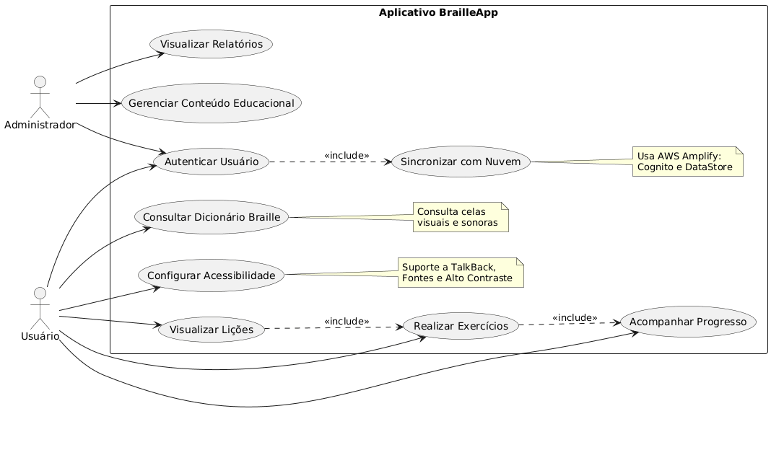
Fonte: Autoria própria
CASOS DE USO PRINCIPAIS
Os casos de uso principais representam as funcionalidades centrais do aplicativo mobile de ensino do sistema Braille, refletindo as interações entre os diferentes atores (usuário estudante, e administrador) e o sistema.

Autenticar Usuário
(Atores: Usuário, Administrador)
Este é o ponto de entrada para todos os atores do sistema. Antes de acessar qualquer funcionalidade, os usuários devem passar por um processo de autenticação seguro. Após a autenticação, o sistema identifica o tipo de usuário e define quais funcionalidades estarão disponíveis com base no nível de acesso. Isso garante uma experiência personalizada e segura.
As funcionalidades da autenticação incluem:
- Login com e-mail e senha.
- Registro inicial com validação de dados.
- Recuperação de senha via e-mail ou SMS.
- Login social (Google/Apple, opcional).
- Gerenciamento de sessão e logout seguro.

Visualizar Lições
(Atores: Usuário,)
O módulo de lições permite ao usuário acessar conteúdos teóricos sobre o sistema Braille, organizados em níveis de dificuldade crescente. Cada lição contém texto explicativo, imagens, áudio opcional e representações visuais interativas das células Braille.
Funcionalidades:
- Navegação por lições divididas por níveis (iniciante, intermediário, avançado).
- Conteúdo textual com descrições detalhadas.
- Representação visual e interativa das células Braille.
- Interface compatível com leitores de tela (TalkBack).
- Marcação de lições como concluídas.
- Sugestões de próximas lições com base no progresso.
Professor ou familiar pode acompanhar o andamento do aluno e sugerir novas lições conforme necessário

Realizar Exercícios Práticos
(Atores: Usuário)
O aplicativo oferece exercícios interativos para reforçar o aprendizado prático do sistema Braille.
Os tipos de exercício incluem:
- Identificar Letra/Símbolo: Mostra uma célula Braille e o usuário deve escolher a letra correta dentre opções ou digitar.
- Escrever Célula Braille: Mostra uma letra e o usuário monta a célula correta usando uma interface tátil ou navegável por teclado.
- Formar Palavras: Combina múltiplas células Braille para formar palavras completas.
- Leitura de Texto: Apresenta um texto em Braille para o usuário interpretar.
Ao final de cada exercício, o sistema fornece feedback imediato (correto/incorreto) e registra o desempenho do usuário para acompanhamento futuro.

Acompanhar Progresso
(Atores: Usuário, Administrador)
O sistema permite ao usuário visualizar seu progresso individual, incentivando engajamento através de gamificação e gráficos.
As funcionalidades incluem:
- Visualização de lições concluídas e em andamento.
- Pontuação média nos exercícios realizados.
- Tempo total gasto nas atividades.
- Gráficos de evolução ao longo do tempo.
- Ranking de pontuação entre usuários (opcional, para competição saudável).
Professores ou familiares podem usar esta funcionalidade para acompanhar o desenvolvimento do aluno. O administrador tem acesso completo aos dados estatísticos dos usuários.

Consultar Dicionário Braille
(Atores: Usuário)
O dicionário Braille é uma ferramenta prática que permite ao usuário pesquisar letras, números e símbolos e visualizar suas representações em Braille. Ele inclui:
- Busca por caractere ou categoria (ex.: alfabeto, números, pontuação).
- Exibição visual da célula correspondente.
- Áudio opcional com pronúncia do caractere.
- Suporte a navegação por teclado e leitor de tela.
É uma funcionalidade útil tanto durante as lições quanto nos exercícios, servindo como apoio visual e sonoro.

Configurar Acessibilidade
(Atores: Usuário)
Para garantir uma experiência inclusiva, o sistema oferece diversas opções de personalização de acessibilidade:
- Ajuste do tamanho da fonte e estilo.
- Alternância entre tema claro e escuro.
- Ativação de feedback tátil e sonoro.
- Compatibilidade com leitores de tela (TalkBack – Android).
- Navegação otimizada para uso com teclado ou switches.
Estas configurações são salvas automaticamente e aplicadas em todas as telas do aplicativo.

Sincronizar com Nuvem
(Atores: Usuário, Administrador)
O aplicativo sincroniza dados com a nuvem, permitindo que o usuário continue seu aprendizado em diferentes dispositivos. Funcionalidades:
- Salvamento automático do progresso na nuvem (AWS Amplify DataStore).
- Baixar lições e exercícios previamente acessados para uso offline.
- Sincronização automática dos dados assim que a conexão for restabelecida.
- Armazenamento seguro de mídias (imagens, áudios).
Essa funcionalidade garante continuidade do aprendizado mesmo em ambientes com conectividade instável.

Gerenciar Conteúdo Educacional
(Ator: Administrador)
Exclusivo para o perfil de administrador, este caso de uso permite:
- Cadastrar, editar e excluir lições e exercícios.
- Atualizar o conteúdo do dicionário Braille.
- Gerenciar contas de usuários (alunos, professores/familiares).
- Definir políticas de segurança e controle de acesso.
- Fazer upload de imagens, áudios e animações usados no app.
Todo conteúdo gerenciado pelo administrador é sincronizado com a nuvem e disponibilizado para todos os usuários.

Visualizar Relatórios
(Atores: Administrador)
O sistema gera relatórios detalhados de desempenho, que ajudam no acompanhamento pedagógico. Os relatórios incluem:
- Lições concluídas e em andamento.
- Pontuação média nos exercícios.
- Tempo total gasto nas atividades.
- Estatísticas de acerto e erro.
- Comparação de desempenho com outros usuários (ranking).
Professores e familiares podem exportar esses relatórios para compartilhar com outras equipes educacionais ou responsáveis.

Sub-casos de Uso
Os sub-casos de uso são componentes secundários que complementam os casos de uso principais, adicionando mais detalhes aos fluxos de interação.

Validar Dados
Associado a: Autenticar Usuário, Visualizar Lições
Garante que os dados inseridos pelos usuários (como nome, e-mail, senha ou informações sobre a deficiência visual) sejam válidos e consistentes antes de serem armazenados no sistema.

Salvar Progresso
Associado a: Realizar Exercícios, Acompanhar Progresso
Registra o desempenho do usuário após concluir um exercício ou lição, tanto localmente quanto na nuvem.

Sincronizar com Nuvem
Associado a: Realizar Exercícios, Consultar Dicionário Braille, Configurar Acessibilidade, Gerenciar Conteúdo Educacional
Permite que os dados sejam armazenados na nuvem (AWS Amplify) e acessados em qualquer dispositivo. Também possibilita o download de conteúdo para modo offline.

Pesquisar Caractere
Associado a: Consultar Dicionário Braille
Permite buscar letras, números e símbolos rapidamente, facilitando o aprendizado.

Navegar por Teclado
Associado a: Configurar Acessibilidade
Recurso opcional que melhora a navegação do usuário com deficiência visual, especialmente aqueles que utilizam switches ou não possuem acesso à tela touchscreen.

Baixar Conteúdo Offline
Associado a: Sincronizar com Nuvem
Funcionalidade opcional que permite ao usuário baixar lições e exercícios para uso sem internet.

Exportar Relatório
Associado a: Acompanhar Progresso, Visualizar Relatórios
Gera relatórios individuais ou coletivos em formatos como PDF ou CSV, úteis para análise e acompanhamento.

Projeto Detalhado do Software

O desenvolvimento do aplicativo ASAC foi estruturado seguindo uma abordagem baseada em metodologias ágeis, adaptadas para o contexto de aplicações móveis acessíveis. O processo adotado combinou elementos do Scrum com boas práticas específicas para o desenvolvimento mobile, priorizando ciclos iterativos, validação contínua com usuários reais e um foco rigoroso na acessibilidade digital. Essa escolha metodológica mostrou-se adequada devido à necessidade de testes frequentes com pessoas com deficiência visual e à evolução constante das funcionalidades conforme o feedback da instituição parceira.

Para a implementação técnica, optou-se pelo uso do framework React Native com TypeScript, garantindo o desenvolvimento multiplataforma (Android) com alto desempenho. A solução foi integrada a uma infraestrutura robusta em nuvem provida pelo AWS Amplify, utilizando serviços como Amazon Cognito para autenticação, DynamoDB e DataStore para persistência e sincronização de dados (online e offline).

A organização do código seguiu o padrão arquitetural MVVM (Model-View-ViewModel), facilitando a manutenção e o isolamento das regras de negócio, com o gerenciamento de estado implementado via Zustand. Todo o projeto foi orientado pelas diretrizes de acessibilidade WCAG 2.1, assegurando compatibilidade total com os leitores de tela TalkBack, além de oferecer esquemas de alto contraste e navegação adaptada.

O processo de construção foi dividido em sprints temáticas, permitindo priorizar módulos fundamentais como a estrutura de autenticação, o sistema de lições progressivas, os exercícios práticos interativos e o dicionário Braille. Nas seções a seguir, serão detalhados a arquitetura da aplicação, as especificações técnicas e os fluxos de desenvolvimento que compõem a solução fina

Por fim, o projeto detalhado também inclui a configuração do ambiente de desenvolvimento, o uso de GitHub para versionamento, pipelines de integração contínua, testes automatizados e testes com usuários reais. A combinação de metodologia ágil, tecnologias modernas e acompanhamento constante de especialistas em educação inclusiva garantiu que o software fosse desenvolvido de forma progressiva, consistente e alinhada às necessidades pedagógicas da ASAC.

4.1 Arquitetura da aplicação
A arquitetura adotada para o desenvolvimento do aplicativo ASAC segue o modelo cliente–servidor com integração em nuvem, estruturado sobre o padrão MVVM (Model–View–ViewModel). Essa abordagem foi escolhida por oferecer separação clara entre interface, lógica de negócio e gerenciamento de dados, facilitando a manutenção do código, a escalabilidade do sistema e a implementação de recursos avançados de acessibilidade.
No lado do cliente, o aplicativo foi desenvolvido em React Native com TypeScript, garantindo compatibilidade com dispositivos Android. A interface (View) é responsável pela interação direta com o usuário, apresentando conteúdos educacionais, células Braille, exercícios práticos e elementos de navegação acessíveis. O gerenciamento de estado e a lógica da aplicação são tratados pelos ViewModels, que utilizam Zustand para manter estados sincronizados de forma leve e eficiente.
Os dados são estruturados na camada Model e sincronizados com a nuvem por meio do AWS Amplify, que atua como ponte entre o frontend e os serviços da AWS. A autenticação é realizada pelo Amazon Cognito, enquanto o armazenamento estruturado dos dados (lições, progresso, exercícios e configurações) utiliza o Amazon DynamoDB integrado ao AppSync/DataStore, permitindo operação offline e sincronização automática quando o dispositivo recuperar conexão. Arquivos multimídia, como áudios e imagens utilizados nas lições.
Essa arquitetura distribuída garante alto desempenho, segurança e flexibilidade, possibilitando que o aplicativo funcione mesmo em ambientes com conectividade limitada, requisito essencial considerando o público atendido pela ASAC.

Figura 2 - Arquitetura do Software
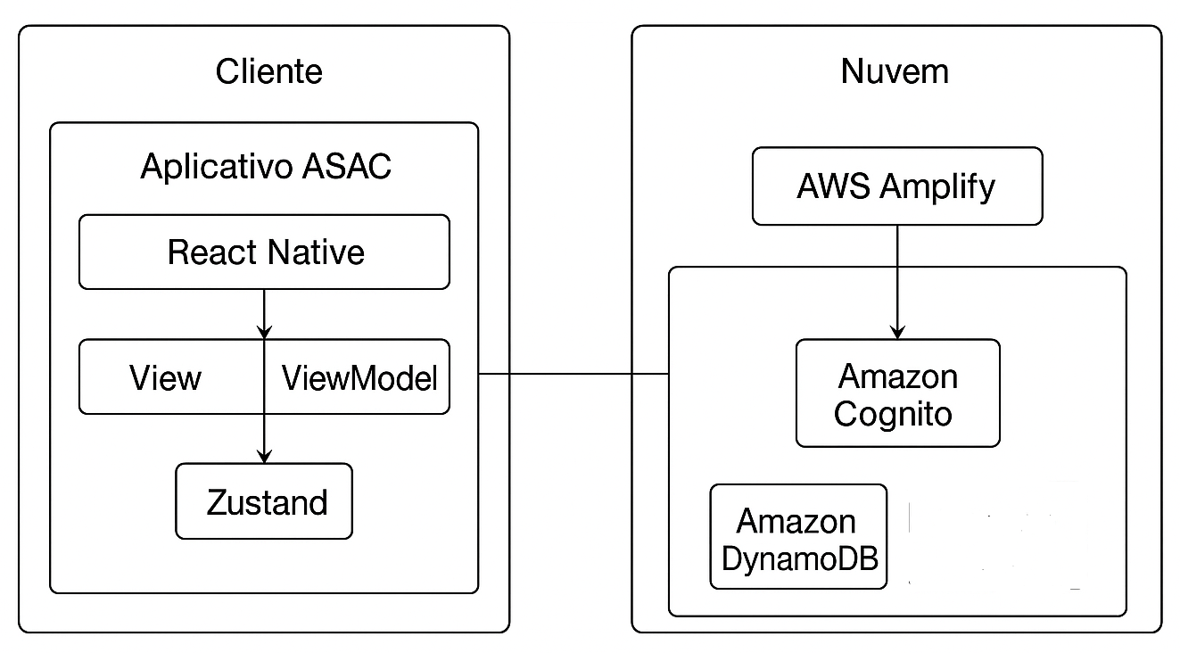
Fonte: Autoria própria

4.2 Tecnologias utilizadas e APIs

O desenvolvimento do aplicativo ASAC utilizou um conjunto de tecnologias modernas orientadas para aplicações móveis acessíveis, infraestrutura em nuvem escalável e sincronização em tempo real. A seguir, são apresentadas as principais tecnologias, APIs e serviços utilizados, acompanhados de suas definições e referências oficiais em notas de rodapé.
• React Native: é um framework de desenvolvimento mobile criado pelo Facebook, que permite a criação de aplicativos para Android e utilizando JavaScript e componentes nativos¹.
• TypeScript: é uma linguagem de programação de código aberto desenvolvida pela Microsoft, que adiciona tipagem estática opcional ao JavaScript, facilitando manutenção, escalabilidade e robustez do código².
• Zustand: é uma biblioteca leve para gerenciamento de estado em aplicações JavaScript e React, oferecendo uma API simples e eficiente, ideal para aplicações móveis³.
• AWS Amplify AWS Amplify é um conjunto de ferramentas e serviços da Amazon Web Services que facilita o desenvolvimento de aplicações web e mobile com backend em nuvem, incluindo autenticação, APIs, banco de dados e armazenamento de arquivos⁴.
• Amazon Cognito Amazon Cognito é um serviço da AWS para autenticação, autorização e gerenciamento de usuários, oferecendo suporte a login tradicional e social, autenticação multifator e segurança avançada⁵.
• Amazon DynamoDB (via AppSync + DataStore): é um sistema gerenciador de bancos de dados NoSQL em nuvem, com desempenho previsível e escalabilidade automática, utilizado para armazenar os dados estruturados do aplicativo⁶. Ele garante sincronização automática entre dispositivos, consistência e escalabilidade.
• AWS AppSync + DataStore (GraphQL) AWS AppSync é um serviço de API GraphQL totalmente gerenciado, permitindo sincronização de dados em tempo real. Em conjunto com o DataStore, possibilita operações offline com sincronização automática assim que a conexão é restabelecida⁷.
• SQLite (via biblioteca sqflite) SQLite é um banco de dados relacional leve e embutido, utilizado localmente no dispositivo para armazenamento offline de lições, exercícios e progresso do usuário⁹.
• shared_preferences: é uma biblioteca para armazenamento local de pequenas configurações do usuário, como tema, acessibilidade e preferências de navegação¹⁰. • GraphQL GraphQL é uma linguagem de consulta de APIs que permite ao cliente solicitar exatamente os dados necessários, de forma otimizada e eficiente, amplamente adotada em integrações modernas¹¹.
• Git e GitHub Git é um sistema de controle de versão distribuído utilizado para versionamento do código-fonte. O GitHub é a plataforma utilizada pela equipe para colaboração, repositório remoto e integração contínua¹².
• GitHub Actions GitHub Actions é uma ferramenta de CI/CD que automatiza testes, builds e deploys, integrando-se diretamente aos repositórios do GitHub¹³.
• Crashlytics (Firebase): Firebase Crashlytics é uma ferramenta de monitoramento de falhas em tempo real, ajudando a identificar erros e instabilidades durante o uso do aplicativo¹⁴. Banco de Dados da Aplicação O sistema utiliza uma arquitetura híbrida de armazenamento: • Banco de Dados Local — SQLite (sqflite) Responsável por armazenar lições e progresso para uso offline.

4.3 Modelo de dados
4.3.1 Modelo Conceitual

Figura 0 – Diagrama (DER)

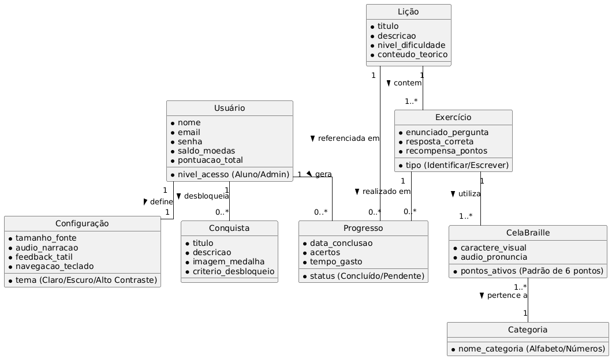

4.3.2 Modelo Lógico

Figura 4 – Esquema Lógico Relacional

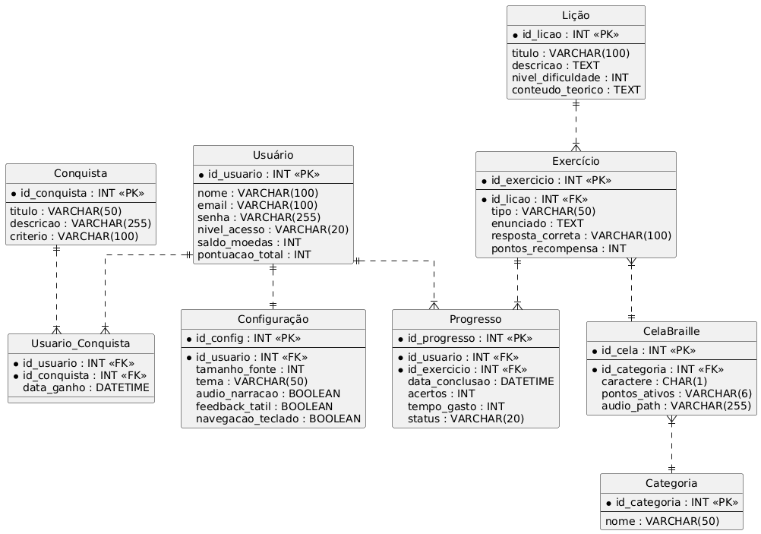

4.4 Diagrama de Atividades
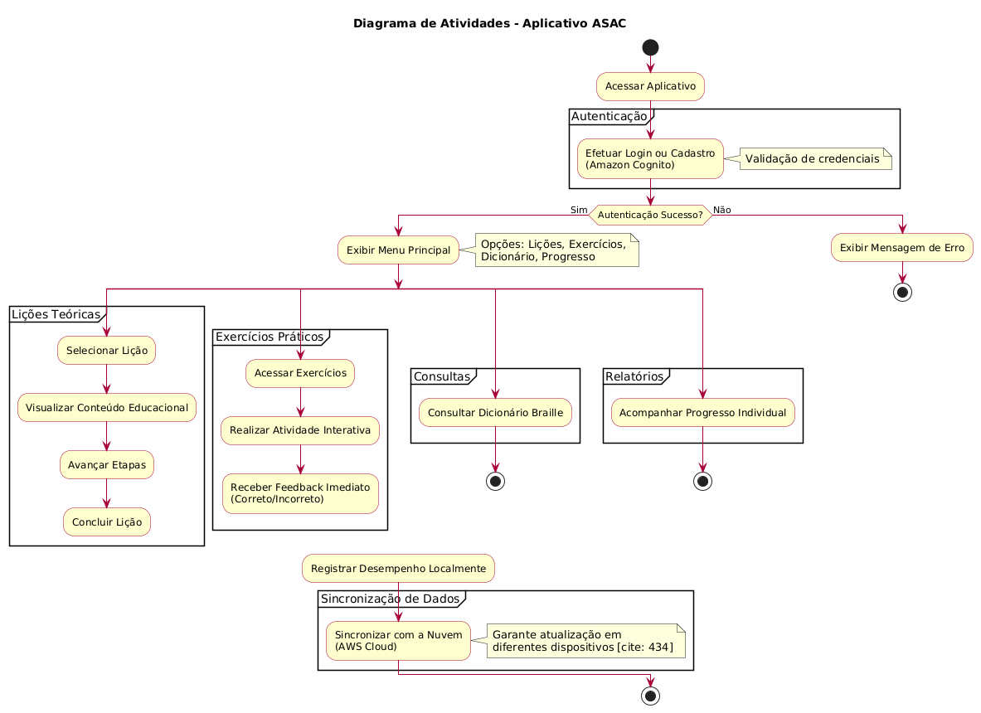
O Diagrama de Atividades representa o fluxo de ações executadas pelo usuário dentro do aplicativo ASAC, modelando o comportamento funcional do sistema. Ele descreve de forma visual o caminho que o usuário percorre desde o momento em que acessa o aplicativo até a realização de lições e exercícios, incluindo a interação com serviços de autenticação e armazenamento de progresso.
O fluxo inicia com a ação de autenticação do usuário, que pode efetuar login ou criar uma conta por meio do Amazon Cognito. Após a autenticação bem-sucedida, o usuário é direcionado ao menu principal, onde pode escolher entre acessar as lições teóricas, realizar exercícios práticos, consultar o dicionário Braille ou acompanhar seu progresso.
Ao selecionar uma lição, o sistema exibe o conteúdo educacional correspondente, permitindo que o usuário avance pelas etapas até concluí-la. De forma semelhante, ao acessar os exercícios, o usuário responde às atividades interativas e recebe feedback imediato. Tanto as lições concluídas quanto o desempenho nos exercícios são registrados localmente e sincronizados posteriormente com a nuvem, garantindo que os dados permaneçam atualizados em diferentes dispositivos. O diagrama ilustra esse fluxo contínuo de ações, facilitando a compreensão do comportamento do aplicativo em uso.

4.5 Interfaces com o usuário
Na figura 5 é apresentada a tela de cadastro do sistema, na qual o usuário deverá informar seu endereço de e-mail, uma senha pré-definida.

Figura 5 – Tela de Login
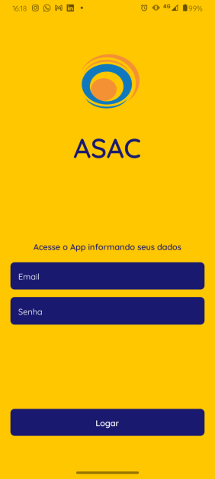
Fonte: Autoria Própria

A figura 6 apresenta a tela inicial do aplicativo, que atua como o ponto central de navegação para o estudante. Nela, são exibidos os módulos de aprendizado disponíveis (bloqueados e desbloqueados), o saldo de moedas virtuais e a pontuação atual do usuário, incentivando a continuidade dos estudos. Além disso, oferece atalhos rápidos para áreas de prática, como Escrita e Contrações, e botões de acesso à área de perfil e configurações.
Figura 6 – Tela inicial
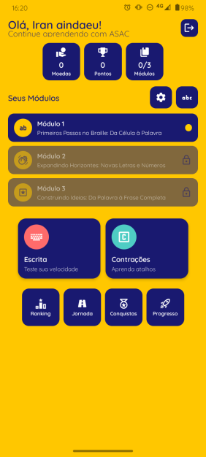

Na figura 7 é visualizada a tela de classificação geral, que lista os usuários ordenados pela quantidade de pontos acumulados nas atividades. O objetivo desta interface é promover o engajamento através da gamificação, permitindo que o aluno compare seu desempenho com o de colegas, estimulando uma competição saudável e motivadora durante o processo de aprendizagem
Figura 7 – Ranking dos Usuários

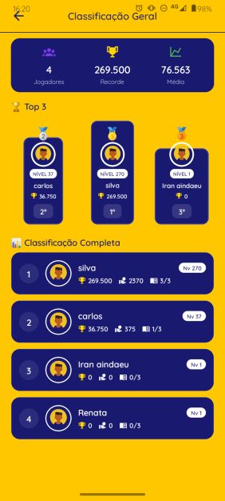
A figura 8 exibe o painel de estatísticas individuais do aluno, apresentando dados como precisão média, total de acertos e erros, tempo total de estudo e número de módulos concluídos. Esta tela tem por objetivo permitir que o usuário acompanhe sua própria evolução ao longo do tempo, identificando áreas que necessitam de maior dedicação.
Figura 8 – Progresso dos Usuários
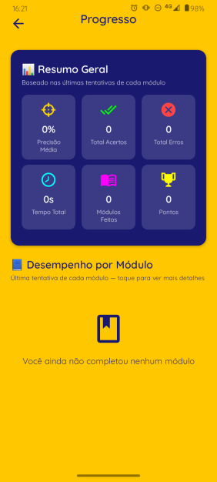

Na figura 9 é apresentada a galeria de conquistas e medalhas desbloqueáveis. O sistema recompensa o usuário com emblemas visuais ao atingir marcos específicos, como a conclusão de módulos ou sequências de acertos. O objetivo é reforçar positivamente o comportamento de estudo e fornecer uma sensação de realização pessoal.
Figura 9 – Conquista dos Usuários
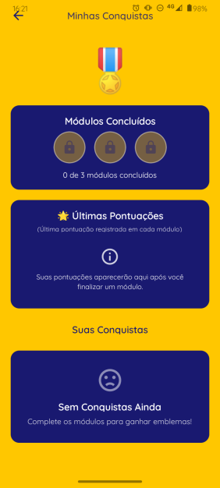

A figura 10 ilustra a organização estrutural do curso, dividido em sessões temáticas (ex: Sessão dos Iniciantes, Exploradores, Guardiões). Esta interface guia o usuário através de uma trilha de conhecimento progressiva, garantindo que o aprendizado do Braille ocorra de maneira lógica, partindo de conceitos básicos para os mais complexos.
Figura 10 – Jornada do Aprendiz
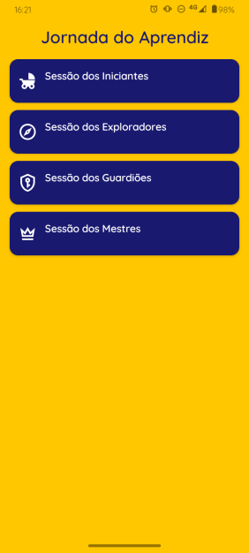

Na figura 11 são exibidas as opções de configuração de acessibilidade, onde o usuário pode personalizar a interface de acordo com suas necessidades visuais. É possível ajustar o tamanho da fonte, o espaçamento entre linhas e letras, além de alterar o modo de contraste (temas de alto contraste). O objetivo é garantir que pessoas com diferentes níveis de baixa visão possam utilizar o aplicativo com conforto e autonomia.
Figura 11 – Acessibilidade
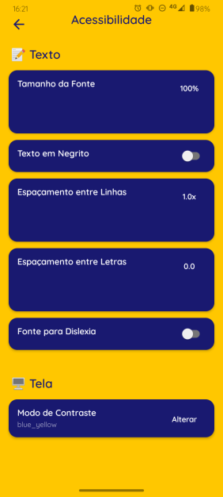

A figura 12 apresenta o menu de seleção de conteúdos focados na alfabetização inicial. Nesta tela, o usuário pode escolher entre aprender a base alfabética (A-M), a expansão (N-Z), números ou pontuação. O objetivo é segmentar o conteúdo básico para facilitar a memorização e a prática focada em grupos específicos de caracteres Braille
Figura 12 – Base alfabética
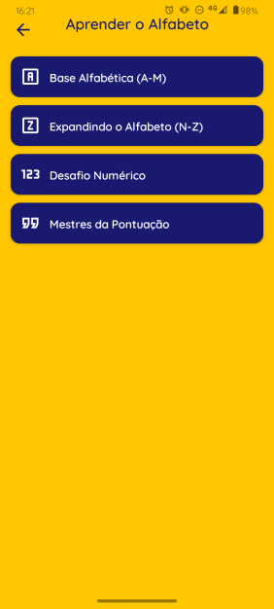

Na figura 13 é mostrada a interface de introdução ao nível avançado de Braille (Grau 2), focado em abreviações e contrações. A tela oferece opções para aprender o conteúdo teórico ou iniciar desafios de escrita, visando capacitar o aluno a ler e escrever de forma mais fluente e rápida, conforme as normas técnicas do sistema Braille.
Figura 13 – Contrações grau 2
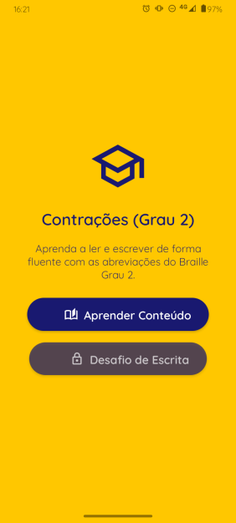

A figura 14 exibe o dashboard de gestão exclusivo para administradores e professores. A tela apresenta métricas gerais da instituição, como o total de alunos cadastrados e ativos, além de uma lista gerenciável de assistidos. O objetivo é fornecer uma visão macro do engajamento dos alunos e facilitar o gerenciamento das contas.
Figura 14 – Painel Administrador
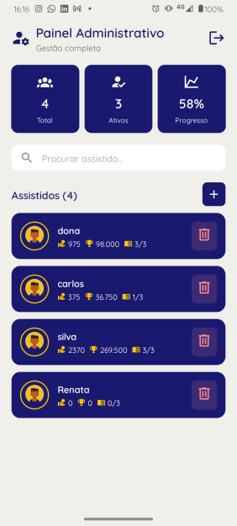

Na figura 15 é apresentado o formulário de registro de novos alunos, acessível através do painel administrativo. O administrador deve inserir dados essenciais como nome completo, e-mail e senha provisória. Esta funcionalidade visa centralizar o controle de acesso, permitindo que a instituição gerencie quem tem permissão para utilizar a ferramenta educacional
Figura 15 – Cadastrar Assistidos
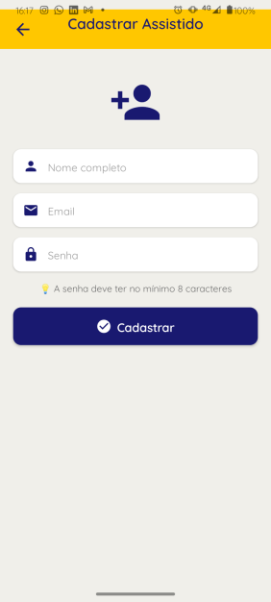

A figura 16 demonstra a tela de feedback pedagógico exibida após a conclusão de uma atividade. Nela, o sistema detalha as respostas incorretas fornecidas pelo usuário comparando-as com as respostas esperadas. O objetivo é promover a correção imediata do conhecimento, explicando visualmente e textualmente onde ocorreu o erro na formação da célula Braille.
Figura 16 – Erros dos usuários
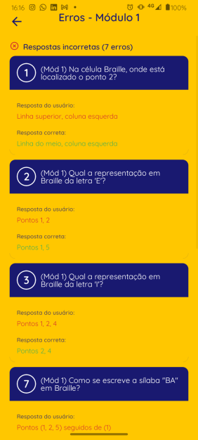

A figura 17 apresenta a janela de confirmação para a exclusão de um usuário do sistema. Trata-se de um mecanismo de segurança que exige uma confirmação explícita do administrador antes de remover permanentemente os dados e o histórico de um aluno, prevenindo exclusões acidentais.
Figura 17 – Apagar Usuário
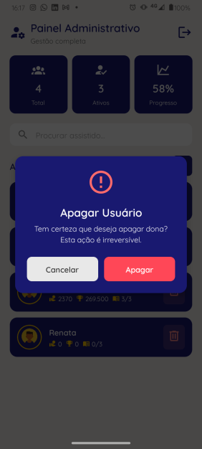

Implantação
A implantação do aplicativo ASAC foi planejada para permitir sua execução em dispositivos móveis Android, com integração total aos serviços em nuvem da AWS. Esta seção descreve o repositório oficial do projeto, os passos necessários para instalar e executar o sistema, além das informações relacionadas a ambiente, dependências, backup e monitoramento.

5.1 Repositório Oficial do Projeto
Todo o código-fonte do aplicativo está disponível publicamente no GitHub:
Repositório GitHub: https://github.com/joaocarpim/ASAC
O repositório contém:
- Código-fonte do frontend (React Native + TypeScript)
- Configurações do AWS Amplify
- Modelos GraphQL do AppSync/DataStore
- Assets (áudios, imagens, animações)
- Documentação complementar
- Scripts de build e configurações de ambiente

5.2 Requisitos de Ambiente
Para a instalação do aplicativo em ambiente de desenvolvimento, são necessários:
Softwares obrigatórios
- Node.js (≥ 18.x)
- npm ou Yarn
- React Native CLI
- Android Studio (para emuladores e SDK Android)
- AWS CLI configurada com credenciais
- Amplify CLI (para gerenciamento do backend)
- Git (para versionamento)
- Serviços em nuvem da AWS
- Amazon Cognito (autenticação)
- DynamoDB (dados estruturados)
- AppSync + DataStore (sincronização)
- Pinpoint (analytics)
- IAM (controle de permissões)

Conclusão
O desenvolvimento do aplicativo ASAC representou uma oportunidade significativa de aplicar conceitos de acessibilidade digital, engenharia de software e tecnologias modernas em um projeto com impacto social real. Desde o início, o objetivo principal foi criar uma ferramenta educacional acessível, interativa e eficiente para apoiar o processo de alfabetização em Braille de pessoas com deficiência visual atendidas pela Associação Sorocabana de Atividades para Deficientes Visuais (ASAC).
A estreita colaboração com a instituição parceira foi determinante para o sucesso do projeto, sendo evidenciada por um cronograma consistente de visitas técnicas e reuniões de alinhamento ao longo de 2025. O escopo definitivo do trabalho foi estabelecido em maio, focando nas necessidades reais da instituição. O processo seguiu com validações periódicas, incluindo a aprovação dos wireframes e telas iniciais em junho e o refinamento dos módulos pedagógicos entre agosto e outubro, sempre com a supervisão da equipe pedagógica da ASAC. Esse ciclo iterativo culminou no início de novembro com a entrega técnica e disponibilização do instalador (APK) para a coordenação da ONG, permitindo a realização de testes práticos em ambiente real e garantindo que o produto final refletisse fielmente as demandas dos usuários.
O projeto alcançou seus objetivos ao propor uma solução tecnológica que integra conteúdo educacional estruturado, exercícios práticos, gamificação e acompanhamento de progresso, tudo dentro de um ambiente acessível conforme as diretrizes WCAG 2.1. A arquitetura adotada, baseada no modelo MVVM com backend em nuvem utilizando AWS Amplify, proporcionou um sistema escalável, seguro e flexível, capaz de funcionar em modo offline e de sincronizar dados automaticamente.
Além disso, o projeto contribuiu para o desenvolvimento técnico da equipe, permitindo o uso de tecnologias modernas como React Native, TypeScript, Cognito, DynamoDB, AppSync e outros serviços AWS. Cada etapa — desde o levantamento de requisitos até a modelagem, implementação, testes e a entrega final na instituição — reforçou a importância da acessibilidade digital, que não deve ser tratada como complemento, mas como parte fundamental do processo de criação de soluções tecnológicas inclusivas.
Os resultados esperados incluem maior autonomia no aprendizado do Braille, engajamento por meio de feedback multimodal, ampliação do acesso ao conteúdo educacional e suporte contínuo para professores, familiares e terapeutas. O aplicativo tem potencial para evoluir com novas funcionalidades, como módulos complementares, análise aprofundada de desempenho e integração com recursos avançados de inteligência artificial, servindo como base para pesquisas acadêmicas e futuras expansões.
Em síntese, o trabalho proposto cumpriu seus objetivos, oferecendo uma solução prática, acessível e tecnicamente sólida, que contribui diretamente para a inclusão educacional e social de pessoas com deficiência visual. O ASAC App reforça que a tecnologia, quando aplicada de forma consciente, responsável e participativa, pode transformar vidas e promover igualdade de oportunidades no ambiente educacional.

GLOSSÁRIO
ASAC
Associação Sorocabana de Atividades para Deficientes Visuais. Instituição parceira do projeto.

AWS Amplify
Serviço da Amazon Web Services que facilita o desenvolvimento e hospedagem de aplicações full-stack na nuvem.

Amazon Cognito
Serviço da AWS para gerenciamento seguro de identidades, autenticação e autorização de usuários.

DynamoDB
Banco de dados NoSQL totalmente gerenciado pela AWS.

Gamificação
Uso de elementos de jogos para aumentar o engajamento e a motivação do usuário.

MVC
Model-View-Controller (Modelo-Visão-Controlador). Padrão de arquitetura de software que separa dados, lógica de negócios e interface do usuário.

React Native
Framework para o desenvolvimento de aplicativos móveis nativos (Android e iOS) usando JavaScript.

Requisito Funcional (RF)
Descrição de uma funcionalidade específica que o software deve realizar.

Requisito Não Funcional (RNF ou RN)
Critério de avaliação de um sistema, como desempenho, usabilidade, segurança ou acessibilidade.

Tecnologia Assistiva
Recursos e estratégias que visam promover a funcionalidade e participação de pessoas com deficiência.

WCAG 2.1
Web Content Accessibility Guidelines, versão 2.1. Padrão internacional de diretrizes para acessibilidade de conteúdo digital.

Zustand
Biblioteca de gerenciamento de estado leve e escalável para aplicações React/React Native.

Referências Bibliográficas
ASSOCIAÇÃO DE CEGOS LOUIS BRAILLE. O sistema Braille no mundo. [S. l.], [2025]. Disponível em: https://www.aclouisbraille.org.br/o-sistema-braille-no-mundo. Acesso em: 27 nov. 2025..

ASSOCIAÇÃO SOROCABANA DE ATIVIDADES PARA DEFICIENTES VISUAIS (ASAC). Sobre nós. Sorocaba, [2025]. Disponível em: https://www.asac.org.br/. Acesso em: 27 nov. 2025.

BARBOSA, L. C.; SÁ, L. A. C. M. Desenvolvimento de um aplicativo computacional para auxílio na aprendizagem da cartografia para alunos deficientes visuais nas séries de nível básico. In: SIMPÓSIO BRASILEIRO DE CIÊNCIAS GEODÉSICAS E TECNOLOGIAS DA GEOINFORMAÇÃO, 6., 2016, Recife. Anais [...]. Recife: UFPE, 2016. p. 1-9.

FAÇANHA, A. R.; VIANA, W.; PEQUENO, M. C. Estudo de interfaces acessíveis para usuários com deficiência visual em dispositivos móveis touch screen. In: CONFERENCIA INTERNACIONAL SOBRE NUEVAS IDEAS EN INFORMÁTICA EDUCATIVA (TISE), 16., 2011, Santiago, Chile. Anais [...]. Santiago: TISE, 2011. p. 136-143.

SANTOS, L. E. G. dos; RIBEIRO, J. A. Análise sobre as ferramentas digitais para deficientes visuais: um referencial teórico. [S. l.]: Editora Científica Digital, 2021. DOI: 10.37885/210303853.

SILVA, D. R. da et al. Tecnologia de apoio à inclusão: um aplicativo educacional para alunos com deficiência visual no ensino fundamental. In: SEMINÁRIO NACIONAL DE ESTUDOS E PESQUISAS "HISTÓRIA, SOCIEDADE E EDUCAÇÃO NO BRASIL", 7., 2006, Campinas. Anais [...]. Campinas: HISTEDBR, 2006.

https://www.w3.org/TR/WCAG21/

